**Reporte de Tutoría Individual**

**CICLO ESCOLAR 2020-2021**

1. **Datos de Identificación:**

|  |  |  |
| --- | --- | --- |
| **Escuela Normal:** **DE EDUCACIÓN PREESCOLAR** | **Licenciatura: PREESCOLAR** | **Lugar y fecha: Saltillo, Coahuila**  **Marzo – Junio 2021** |
| **Docente tutor: Narciso Rodríguez espinosa** | **Semestre: Par** | |

1. **Propósito**: Contar con un registro de las entrevistas realizadas a lo largo del semestre por el tutor a sus alumnos tutorados.
2. **Instrucciones**: El docente tutor deberá incluir el nombre completo de sus alumnos tutorados, así como el número de las entrevistas realizadas en el primero, segundo, tercer bimestre y el total al final del semestre. Este será validado por el propio alumno, el cual registrará su firma en la última columna.

|  |  |  |  |  |  |  |  |  |  |  |
| --- | --- | --- | --- | --- | --- | --- | --- | --- | --- | --- |
|  | Nombre del alumno tutorado | Número de entrevistas realizadas | | | | | | Total | Observaciones del tutor | Firma del alumno |
| Primer  bimestre | Fecha | Segundo bimestre | Fecha | Tercer bimestre | Fecha | Final del semestre |
| 1 | Lorena Fernanda Olivo Maldonado | 1 | 17-03-21 | 2 | 19-05-21 |  |  | 2 |  |  |
| 2 | Alma C. Olvera Rodríguez | 1 | 24-03-21 | 2 | 10-06-21 |  |  | 2 |  |  |
| 3 | Caro Ortega Pérez | 1 | 14-04-21 | 2 | 10-06-21 |  |  | 2 |  |  |
| 4 | Mariana Pardo | 1 | 21-04-21 |  |  |  |  | 1 |  |  |
| 5 | Rosa Valdés |  |  | 1 | 19-05-21 |  |  | 1 |  |  |
| 6 |  |  |  |  |  |  |  |  |  |  |
| 7 |  |  |  |  |  |  |  |  |  |  |
| 8 |  |  |  |  |  |  |  |  |  |  |
| 9 |  |  |  |  |  |  |  |  |  |  |

Firma del docente tutor 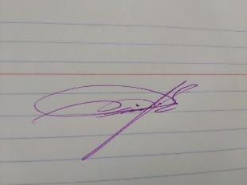 Firma del coordinador de tutorías ______________________________